**UNIVERSIDAD TÉCNICA DE BABAHOYO**

**FACULTAD DE CIENCIAS AGROPECUARIAS**

**ESCUELA DE INGENIERÍA AGRONÓMICA**

**PROGRAMA SEMIPRESENCIAL DE INGENIERIA AGRONOMICA**

**SEDE EL ANGEL - CARCHI**

**TRABAJO DE TITULACION**

Dimensión practica del examen de carácter complexivo presentado a la unidad de titulación, como requisito previo a la obtención del título de:

**INGENIERO AGRÓNOMO**

**TEMA:**

“Eficiencia del hidrogel en la germinación de semilla de tomate de mesa en la parroquia San Antonio de Ibarra, cantón Ibarra, provincia de Imbabura”

**Autor:**

Roger Fernando Larraga Espinoza

**Tutor:**

Ing. Enrique Ramiro Navas Navas

Espejo - El Ángel – Carchi

2018

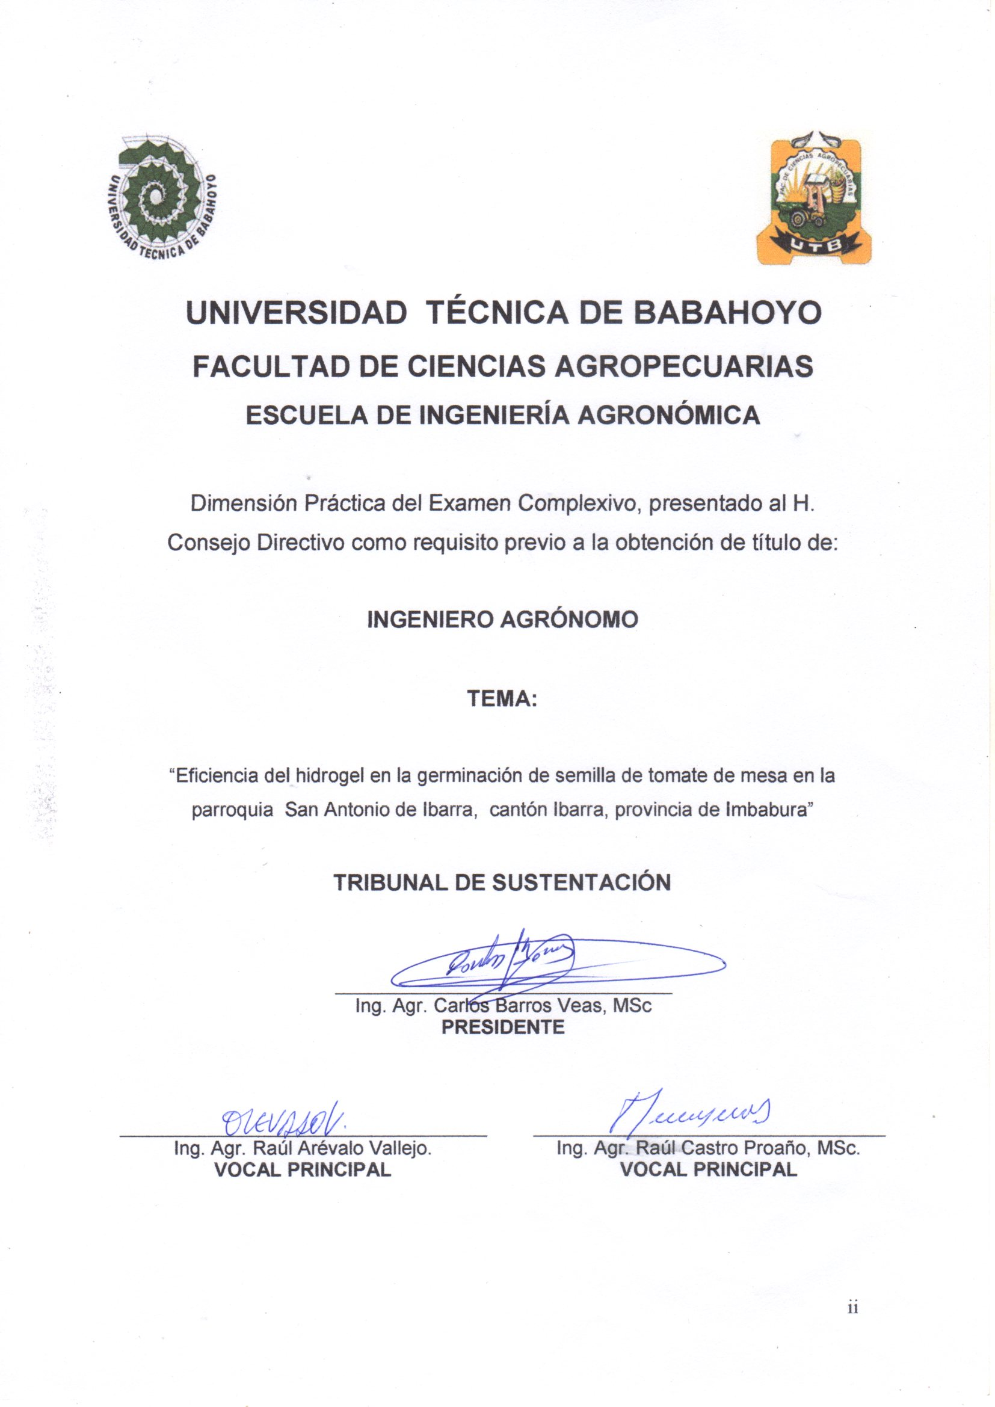

**DEDICATORIA**

Dedico el presente trabajo primero a Dios quien a forjado mi camino y me ha dirigido por el sendero correcto, El, que en todo momento está conmigo ayudándome a aprende de mis errores y a no cometerlos otra vez y a mi familia los cuales me dan su apoyo incondicional en cada momento.

**AGRADECIMIENTO**

Agradezco a la vida por darme la oportunidad de estar en este mundo, en especial a mi padre Ing. Jorge Lárraga por su apoyo e insistencia constante dirigiéndome para alcanzar mis metas a mi madre Erika Espinoza por su acompañamiento y aliento constante en cada momento que lo necesité a mi esposa Fernanda Navarrete por todo su gran amor y compañía los cuales llenan mi corazón de ilusión y ánimos cada día a mis hijos Emily, Christian y Samantha por su cariño y ternura, al ingeniero Luis Ponce que fue un apoyo fundamental en la elaboración y corrección de esta investigación y a todos los que de una forma u otra han hecho posible realizar el presente.

**CONSTANCIA DE RESPONSABILIDAD**

El contenido del presente trabajo, su investigación, resultados. Conclusiones y recomendaciones es exclusiva responsabilidad del autor

____________________

Roger Fernando Làrraga Espinoza

INDICE

RESUMEN 1

SUMARY 2

I. INTRODUCCION 3

Objetivos 4

1.1.1. Objetivo General 4

1.1.2. Objetivos Específicos 4

II. MARCO TEÓRICO 5

2.1. Historia 5

2.2. Propiedades químicas del poliacrilato de potasio: 6

2.3. Tamaño de los gránulos 6

2.4. Especificación: 6

2.5. Propiedades físicas del poliacrilato de potasio 7

2.6. Degradación del hidrogel 7

2.7. Tomate de Mesa 8

2.8. Beneficios nutricionales del tomate 8

2.9. Taxonomía 9

2.10. Germinación del tomate 9

2.11. Proceso de germinación 10

2.12. Descripción de los sustratos 10

III. MATERIALES Y MÉTODOS 11

3.1. Ubicación y descripción del área de estudio 11

3.2. Materiales e insumos 12

3.4. Métodos y técnicas de investigación 12

3.4. Parámetros a evaluar 14

3.4.1. Revisión de estado del hidrogel 14

3.4.2. Porcentaje de germinación a los 8 días de vida 14

3.4.3. Altura del tallo 14

3.4.4. Numero de hojas 14

3.4.5. Peso de las raíces en fresco 14

3.4.6. Peso del follaje 14

IV. RESULTADOS 15

4.1. Resultados y discusión 15

4.1.1. Revisión de estado del hidrogel 15

4.1.2. Porcentaje de germinación a los 8 días de vida 15

4.1.3. Datos de las plántulas tomados a los 15 días de vida 16

V. CONCLUSIONES Y RECOMENDACIONES 17

5.1. Conclusiones 17

5.2. Recomendaciones 18

VI. BIBLIOGRAFÍA 19

# RESUMEN

El presente trabajo se da como aporte para remediar en parte la falta de estudio y aplicación de nuevas tecnologías que se van generando día a día ,tecnologías como son el Hidro gel “poliacrilato de potasio” que por su capacidad de absorción de agua de hasta 500 veces su peso para luego liberarla para la planta en lapsos extendidos de tiempo, hace que sea importante su estudio, comprobación y discusión de los resultados como en este caso en comprobar sus efectos como única fuente de agua en la germinación de semillas de tomate de mesa.

Como metodología utilizada en la presente investigación se recurrió a la realización de un ligero ensayo para probar la eficiencia del hidrogel, en la germinación de semilla de tomate de mesa. La ejecución del ensayo mencionado se realizó bajo cubierta dentro de un invernadero, para disponer de un ambiente regulado, impedir la evaporación y, la acción de agentes externos, realizando una siembra de semillas de tomate en bandejas plásticas de 96 alveolos rellenas con una mezcla de sustrato (tierra negra, compost) y adicionando hidrogel hidratado

Luego de haber concluido con todas los pasos relativos a las técnicas de investigación, y considerando los diferentes parámetros de evaluación el análisis visual dieron como resultado el comprobar que la mayoría de semillas sufrieron una pudrición por exceso de humedad en los primeros cuatro días ya que es sustrato se mantuvo en estado de saturación permanente, el resto de las semillas que pudieron germinar mostraron pantas débiles con tallos delgados y cloróticos siendo su porcentaje de germinación del 30.5%.

Se concluye que el uso del hidrogel como única fuente de humedad para la germinación u otro uso en la propagación de plántulas es insuficiente para cubrir las necesidades hídricas por un lapso mayor a los 10 días, el uso del hidrogel en la germinación semillas de tomate de mesa es ineficiente dado que son susceptibles a pudrición por exceso de humedad, el tiempo de residualidad del contenido de agua en el hidrogel es muy inferior al promocionado por los vendedores y distribuidores del producto comercial.

PALABRAS CLAVE: Absorción; Evaporación; Germinación; Sustrato; Plántulas; Hidrogel.

# SUMARY

The present work is given as a contribution to remedy in part the lack of study and application of new technologies that are generated every day, technologies such as the Hydro gel "potassium polyacrylate" that by its water absorption capacity of up to 500 Sometimes its weight to later release it for the plant in extended periods of time, makes it important to study, check and discuss the results as in this case to check its effects as the only source of water in the germination of tomato seeds .

As a methodology used in the present investigation, a light test was used to test the efficiency of the hydrogel in the germination of tomato seed. The execution of the aforementioned trial was carried out under cover in a greenhouse, to have a regulated environment, prevent evaporation and, the action of external agents, making a seeding of tomato seeds in 96-well plastic trays filled with a mixture of substrate (black soil, compost) and adding hydrated hydrogel

After having concluded all the steps related to the research techniques, and considering the different evaluation parameters, the visual analysis resulted in the verification that the majority of seeds suffered a rot due to excess moisture in the first four days as it is substrate remained in a state of permanent saturation, the rest of the seeds that could germinate showed weak mars with thin and chlorotic stems being its germination percentage of 30.5%.

It is concluded that the use of the hydrogel as the only source of moisture for germination or other use in the propagation of seedlings is insufficient to cover the water needs for a period greater than 10 days, the use of the hydrogel in the germination of tomato seeds of Table is inefficient since they are susceptible to decay due to excess moisture, the residual time of the water content in the hydrogel is lower than that promoted by the sellers and distributors of the commercial product.

KEY WORDS: Absorption; Evaporation; Substrate; Germination; Hydrogel.

# I. INTRODUCCION

El uso adecuado del agua ya que es recurso más importante que tenemos, y el cual es base de la vida, es preponderante y vital para la subsistencia del ser humano y todas las especies que cohabitamos en nuestro planeta, por este motivo el uso y el estudio de nuevas tecnologías y sus posibles aplicaciones en los diferentes campos, se vuelven indispensable, ya que de esta manera podremos cuidar este recurso tan importante para nuestra existencia aprovechándolo de mejor manera.

Parte de estas nuevas tecnologías son los polímeros ultra absorbentes nombrados comercialmente como hidrogel o lluvia sólida, de los cuales el más usado para la agricultura es el poliacrilato de potasio por su capacidad de absorción de agua haciéndola disponible para la planta en lapsos extendidos de tiempo evitando lixiviaciones pérdidas de agua por escorrentía, mejora la estabilidad del suelo, disminuye la evaporación y no es toxica ya que se degrada con la luz solar, el estudio de estos en la agricultura es reciente ya que en el año 1995 se dieron lo primeros experimentos en la rama de la aplicación agrícola.

La aplicación de esta tecnología en la fase inicial de la producción alimenticia, forestal, y ornamental debe ser estudiada y analizada detenidamente, para comprobar sus efectos en la germinación de semillas, enraizamiento de estacas, rizomas, o bulbos

Este es el caso del tomate de mesa el cual es considerado la hortaliza de mayor consumo a nivel mundial, el cual necesita estar constantemente innovándose y mejorando en cuanto a su parte productiva en todas sus fases como en este estudio en el cual nos fijamos en la germinación de sus semillas, siendo esta su fase inicial y probablemente una de las más cruciales de toda su vida.

Brindándole un buen sistema radicular, grosor de tallo y tamaño de hojas tendrá definitivamente un desarrollo de mejor manera, obteniendo resultados finales de producciones más copiosas obteniendo mayor producto por hectárea sin invertir mayor capital en fertilizantes y agroquímicos como pesticidas.

Otra ventaja de obtener plántulas con buenas condiciones iniciales, es su resistencia a enfermedades por su mayor contenido de fitoalexinas concebidas naturalmente, lo cual posibilita y a la vez facilita su manejo de forma orgánica, obteniendo una producción sana sin agroquímicos ni pesticidas nocivos para la salud la cual en el caso del tomate es extremadamente importante ya que su consumo mayormente es en fresco.

## Objetivos

## 1.1.1. Objetivo General

Definir la eficiencia del hidrogel en la germinación de semilla de tomate de mesa

## 1.1.2. Objetivos Específicos

* Establecer el porcentaje de germinación de las semillas de tomate en las bandejas de germinación
* Analizar las características físicas de las plántulas germinadas de tomate de mesa
* Evaluar las características del comportamiento físico de la presencia del hidro gel luego del proceso de germinación

# II. MARCO TEÓRICO

## 2.1. Historia

“Según (Andres Baron, (2007))citando a flexibles (Okay,2000; Barón et al., 2005).

Dicen que los polímeros super absorbentes (hidro gel), son solidos granulares caracterizados por tener estructura tridimensional entrecruzada de cadenas.”

“El poliacrilato de potasio, tiene una consistencia similar a partículas de polvo (….)Estas tienen una estructura molecular que les permite absorber y retener hasta 500 veces su peso líquido y formar una pequeña estructura de reserva de agua, volviéndose ‘agua solida’ cuando se hidrata y crece gracias al efecto del agua. (Bautista, (2014))”

En contacto con agua, esta se desplaza hacia el interior de la partícula de hidrogel, dada la menor actividad de agua que allí se presenta; a medida que el agua se difunde, la partícula incrementa su tamaño y las cadenas poliméricas se mueven para acomodar las moléculas de agua, simultáneamente, la presencia de puntos de entrecruzamiento evita que las cadenas en movimiento se separen y por tanto se disuelvan en el agua (Andres Baron, (2007))

“Su formula y estructura molecular son:

**Número CAS.: 25608-12-2**

**Fórmula: (C3H6O2)n.(C3H5KO2)m**

**Molecular Structure:**

**http://www.irooildrilling.com/span/Shale-Control/cp-img/K-PAM.gif**

(IRO GROUP INC., (2011))**”**

## 2.2. Propiedades químicas del poliacrilato de potasio:

**“El poliacrilato de potasio** es un polvo blanco o amarillo claro. Es polimerizado por muchos monómeros insaturados y retarda la hidratación y dispersión de esquisto. “ (IRO GROUP INC., (2011))

## 2.3. Tamaño de los gránulos

“Cristales (0.8–2.0 mm) uso: agricultura, horticultura, silvicultura, reclamación de tierra  
Polvo (0.2–0.8 mm) uso: macetas, áreas verdes, industria, comida y saneamiento.”

## 2.4. Especificación:

*tabla 1 especificaciones físicas del poliacrilato de potasio*

|  |  |
| --- | --- |
| **Articulo** | **Índice** |
| Apariencia | Polvo liquido de color amarillo suave o blanco |
| Residuo de tamiz | ≤10.0% |
| Humedad | ≤10.0% |
| pureza | ≥75.0% |
| Solución acuosa | 27.0-35.0% |
| Contenido potasio | ≥11.0% |
| Ion cloro | ≤7.0% |
| La viscosidad intrínseca, 100ml/g | ≥6.0 |
| Centro deslizamiento dilatación lineal | ≥40.0 |

fuente: (IRO GROUP INC., (2011))

## 2.5. Propiedades físicas del poliacrilato de potasio

* “Incrementa la capacidad de los suelos para retener agua por varios años, se puede reducir la frecuencia de irrigación hasta un 50%
* Limita la perdida de agua y nutrientes
* Reduce la evaporación
* Propicia el crecimiento de las plantas. El agua y los nutrientes están continuamente disponibles en la ona de la raíz para una obtima absorción por parte de la planta.”

(Quimicos Global S.A, (2013))

“Los polímeros superabsorbentes han mostrado resultados positivos en germinación, producción y supervivencia de repollos y maíz (Buchholz y Graham, 1998), donde se han alcanzado incrementos en la producción hasta del 10% con el empleo de la misma cantidad de agua. En palma se han encontrado resultados muy positivos también (Buchholz y Graham, 1998), en condiciones de escasez de agua.” (Andres Baron, (2007))

“Polímero de poliacrilato de potasio reticulado no residual, que se caracteriza por su elevada capacidad para absorber agua, indicado para mezclar con suelos o sustratos destinados a diversos usos.” (Terralia, (s/f))

.Este polímero tiene una capacidad de absorción de 500 veces su peso, por lo tanto un gramo se hidrata con un litro de agua.

 “A medida que el suelo va requiriendo de ésta el polímero libera hasta un 95 % del agua inicialmente absorbida.” (ATZA, (s/f))

## 2.6. Degradación del hidrogel

“El poliacrilato de Potasio es un compuesto fotosensible, debido a la acción de los rayos ultravioleta se genera la ruptura de enlaces provocando una segmentación del polímero. De esta forma se obtienen moléculas más pequeñas, las cuales son mucho más sensibles a la degradación microbiológica. Los elementos resultantes de la degradación del polímero son: Carbono, Potasio y agua.” (ATZA, (s/f))

## 2.7. Tomate de Mesa

“El tomate es la hortaliza más difundida en todo el mundo y la de mayor valor económico. Su demanda aumenta continuamente y con ella su cultivo, producción y comercio. El incremento anual de la producción en los últimos años se debe principalmente al aumento en el rendimiento, y en menor proporción al aumento de la superficie cultivada.” (Infoagro, (s/f))

La Semilla de tomate utilizada en esta investigación es, hibrido variedad floradade, procedente de los EE. UU; crecimiento indeterminado. Variedad de pleno campo, rústica y productiva que da frutos redondos de calibre medio (140 – 150 g). Floradade es una variedad muy apreciada para su buena adaptación a los diferentes tipos de climas. Sembrar directamente en terrones o en tiestos. Plantear 3 a 4 semanass después de la siembra a una densidad de 2 plantones /m2. Cosecha a partir de 75 días después de la siembra. Resistencias : Verticillium, Fusarium 0-1, Stemphylium. (Tropica planet, (s/f))

## 2.8. Beneficios nutricionales del tomate

Su color rojo intenso, por ejemplo, es debido a su contenido en [licopeno](https://www.natursan.net/licopeno-contra-el-cancer-de-prostata/), una sustancia antioxidante que no se convierte en vitamina A, y que ejerce un efecto protector frente a un gran número de problemas cardiacos.

Cuenta con gran cantidad de vitaminas (B, C y A), y además de tener pocas calorías y grasas, es ideal en dietas para bajar de peso. Importante es a su vez su contenido en minerales, del que destaca el [potasio](https://www.natursan.net/potasio-que-es-el-potasio-y-sus-beneficios-en-la-salud/), aunque también posee fósforo, magnesio y calcio, entre muchos otros el tomate es una hortaliza baja en sodio, por lo que, también, es muy recomendada en hipertensos.

. (NATURSAN, (2008))

2.9. Taxonomía

El tomate pertenece a la familia Solanaceae, cuyo nombre científico es *Solanum lycopersicum*.

tabla 2 taxonomía del tomate de mesa

|  |
| --- |
|  |

|  |  |
| --- | --- |
| **Familia** | Solanaceae |
| **Género** | *Solanum* |
| **Especie** | *S. lycopersicum* |
| **Nombre científico** | *Solanum lycopersicum* |
| **Nombre común** | Tomate, jitomate |

Fuente: Infoagro systems sl.

## 2.10. Germinación del tomate

“Depende de muchos factores: por un lado, de qué hortaliza se trata. Y de otro, de lo antiguas o nuevas que sean las semillas (las más nuevas germinarán antes).  
Por norma general, (…). Los tomates, tardan de 4 a 5 dias en germinar.” (Casanovas, (2013))

*tabla 3 Datos de germinación y siembra tomate de mesa*

|  |  |  |  |  |
| --- | --- | --- | --- | --- |
| **hortaliza** | **Germinación en Días** | **Profundidad de siembra en centímetros** | **Tipo de planta** | **Tipo de siembra** |
| **Tomate** | **5-8** | **0.5 a 1.5** | **anual** | **semillero** |

**Fuente:** (casanova, (2013))

## 2.11. Proceso de germinación

Algunos consejos para una germinación del tomate en semilleros; se puede hacer en bandejas de alveolos llenándolas de turba solamente, o mezclándola con arena del río, mitad de cada una. (….)Si se mantiene la temperatura a unos 25º C en forma permanente, entonces la germinación del tomate se hará en 6 días. Si estuviera a 35 º C se obtendrá la germinación del tomate en 9 días. El riego debe hacerse durante la germinación del tomate, muy suavemente para evitar que las semillas se muevan. La turba deberá estar húmeda, pero cuidando que no se encharque, porque la puede podrir.

Al salir las plantitas y ya tengan 2 hojas, se dejan las más fuertes y se quitan las otras. Y al momento en que midan 15 cm. de alto, es cuando se las puede pasar al suelo. (El Jardin, (s/f))

## 2.12. Descripción de los sustratos

Para esta prueba se trabajó con el sustrato en base de una mezcla de compost y tierra negra las cuales tienen las siguientes caracteristicas

El compost es un abono natural creado a partir de la acción de bacterias, hongos y gusanos sobre los residuos orgánicos o biológicos (…) una triple función: servir como abono para mejorar las propiedades del terreno, sirve de alimento para las plantas y, a la vez, reciclamos los residuos usándolos para el compost. El beneficio del compost está científicamente probado y, a diferencia de la simple fertilización mineral, el compost ayuda a conservar y mejorar la fertilidad de la tierra. (eco agricultor, 2013)

“la tierra negra es aquella que tiene un color negro oscuro, que resulta de la descomposición de materia orgánica, ya sea producida por restos de hojas secas que caen de los árboles o proveniente de restos de animales, de los cual el suelo absorbe como nutrientes y la podemos encontrar desde zonas boscosas, paramos o hasta en nuestro propio jardín”. (Sarmiento, 2017)

# III. MATERIALES Y MÉTODOS

## 3.1. Ubicación y descripción del área de estudio

la investigación se llevó a cabo en la parroquia san Antonio cantón Ibarra provincia Imbabura

Geográficamente, el área de estudio se encuentra ubicada en las siguientes coordenadas:

**0. 3331**, **de Latitud norte y, 78.1593** de Longitud oeste

El sitio de la investigación se encuentra localizado en la parroquia de San Antonio, cantón Ibarra, provincia de Imbabura, a una altitud de 2.200 m.s.n.m

Los principales componentes climáticos, corresponden a un promedio anual de temperatura de 17 C °, y una precipitación anual de 750 mm., con un promedio de humedad relativa equivalente al 71 %, vientos N a 6 km/h %. La Formación ecológica según el sistema Holdridge, corresponde a bosque seco Montano Bajo (bs Mb).

Fuente: G.A.D parroquial de san Antonio de Ibarra

[**Elevación**](https://www.google.com.ec/search?q=san+antonio+de+ibarra+elevaci%C3%B3n&stick=H4sIAAAAAAAAAOPgE-LVT9c3NEwqL6hKNs2q1JLPTrbSz8lPTizJzM-DM6xSc1LLwCwA8teUhDIAAAA&sa=X&ved=0ahUKEwj4uqjD2fHXAhXn7oMKHToaAUwQ6BMInAEoADAX)**:**2.200 m

**Temperatura media:**17 °C,

**Vientos**: N a 6 km/h,

**Humedad Relativa**: 71 % de humedad

[**Provincia**](https://www.google.com.ec/search?q=san+antonio+de+ibarra+provincia&stick=H4sIAAAAAAAAAOPgE-LVT9c3NEwqL6hKNs2q1FLMKLfST87PyUlNLsnMz9PPyU9OBDGKrQqK8ssy85JTAUHhesc0AAAA&sa=X&ved=0ahUKEwj4uqjD2fHXAhXn7oMKHToaAUwQ6BMIogEoADAZ)**:**[Provincia de Imbabura](https://www.google.com.ec/search?q=Imbabura&stick=H4sIAAAAAAAAAOPgE-LVT9c3NEwqL6hKNs2qVOLUz9U3MDYzM87SUswot9JPzs_JSU0uyczP08_JT04EMYqtCoryyzLzklMB7GDQYj8AAAA&sa=X&ved=0ahUKEwj4uqjD2fHXAhXn7oMKHToaAUwQmxMIowEoATAZ)

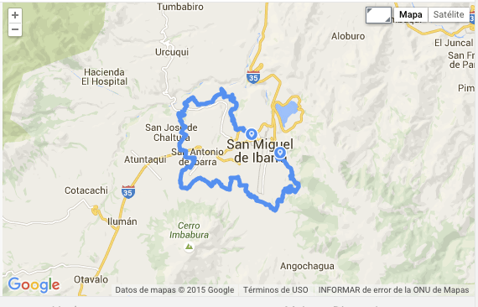

Fuente: Datos de mapas 2018 Google imágenes/ Airbus, Digital Globe

## 3.2. Materiales e insumos

**3.2.1. Materiales**

* **Bandejas de germinación**

Bandeja de germinación de polietileno con 96 alveolos de germinación

* **Polímero ultra absorbente (Gel de poliacrilato de potasio)**

Este polímero tiene una capacidad de absorción de 500 veces su peso, por lo tanto un gramo se hidrata con un litro de agua.

**3.2.2. Insumos**

* **Semilla de tomate**, hibrido variedad floradade, procedente de los EE. UU; crecimiento indeterminado. Variedad de pleno campo, rústica y productiva que da frutos redondos de calibre medio (140 – 150 g). (Tropica planet, (s/f))
* **Sustrato de germinación** (compost con tierra negra)

El sustrato está compuesto de una mezcla de compost y tierra negra utilizando para este experimento 2 kg de compost y 3 kg de tierra negra para cada bandeja

## 3.4. Métodos y técnicas de investigación

Como metodología utilizada en la presente investigación se recurrió a la realización de un ligero ensayo para probar la eficiencia del hidrogel, en la germinación de semilla de tomate de mesa. La ejecución del ensayo mencionado se realizó bajo cubierta dentro de un invernadero, para disponer de un ambiente regulado, impedir la evaporación y, la acción de agentes externos. Como técnicas de investigación se efectuaron las que constan en los siguientes puntos:

* Se utilizó bandejas de germinación de polietileno de 96 alveolos, las cuales fueron desinfectadas con hipoclorito de sodio al 5% disuelto en un litro de agua y rociado con un atomizador en toda la superficie de las bandejas.
* Se desinfectó el sustrato de tierra negra y compost con la utilización de agua a una temperatura de cien grados centígrados humedeciendo el sustrato hasta punto de saturación, luego de lo cual se dejó extendido para su secado hasta humedad en capacidad de campo.
* Se hidrataron dos gramos de polímero ultra absorbente ( poliacrilato de potasio), llenando en un recipiente con medida dos litros de agua, luego se adiciono el polímero de manera pausada moviendo constantemente el agua para evitar aglutinaciones de este, se dejó reposar por un tiempo aproximado de dos horas, luego de este tiempo se obtuvo gel hidratado con una consistencia gelatinosa con grumos de aproximadamente 4 a 6 ml de tamaño
* Una vez listos los componentes antes mencionados se procedió a mezclar de manera uniforme en forma de capas alternando tierra negra, compost, y polímero hasta obtener una mezcla homogénea de los mismos
* Se realizó el llenado de los alveolos con 5 kg de la mezcla previamente realizada hasta que queden completamente copados, sacudiendo la bandeja para evitar la formación de espacios con aire en el sustrato
* Luego se realizó la siembra de las semillas de tomate de mesa, utilizando un punzón del tamaño de las semillas para formar un hoyo de aproximadamente 5 ml de profundidad en el cual se deposita una semilla en el centro de cada alveolo, después se cubren las semillas con la misma mezcla de tierra negra, compost y polímero.
* Una vez sembrado se procedió a cubrir con sarán de color negro para evitar el resecamiento inicial de la semilla y las posibles quemaduras producidas por el sol, este se dejó colocado por los 6 primeros días hasta el inicio de la germinación uniforme de las semillas
* A los 8 días se dio la primera toma de datos sobre germinación contabilizando el número de semillas germinadas por bandeja
* El día 15 se revisó la humedad del sustrato
* El día 15 se tomaron datos de las plántulas de tomate de mesa, teniendo en cuenta altura del tallo, numero de hojas, peso de las raíces en fresco y peso del follaje.
* Este día también se revisó el estado del polímero luego del uso para la germinación de las semillas de tomate

## 3.4. Parámetros a evaluar

Para la evaluación de los resultados se seleccionarán previamente las plantas de cada bandeja las cuales se tomarán los datos

## 3.4.1. Revisión de estado del hidrogel

Se revisó visualmente el estado final del hidrogel luego de su utilización para la germinación en el lapso de los 15 días, tomando en cuenta

* Hidratación restante
* Tamaño de los gránulos de hidrogel
* Adicción a las raíces de las plántulas

## 3.4.2. Porcentaje de germinación a los 8 días de vida

Se evaluó el porcentaje de germinación en cada bandeja contabilizando el nacimiento y mortalidad de las semillas sembradas

Estuvo previsto tomar datos de las plántulas a los 15 días de vida como son:

## 3.4.3. Altura del tallo

A los 15 días se tomaría la medida del tallo desde el borde de la bandeja de germinación hasta la base de las hojas en centímetros, utilizando una regleta de medición.

## 3.4.4. Numero de hojas

Se contabilizarían el número de hojas de las plantas seleccionadas de todas las bandejas de germinación

## 3.4.5. Peso de las raíces en fresco

Se realizaría un lavado de las raíces para retirar el sustrato, luego de esto se pesaría en una balanza electrónica

## 3.4.6. Peso del follaje

Se tomarían las hojas de las plantas seleccionadas y se realizara el pesaje de las mismas

# IV. RESULTADOS

## 4.1. Resultados y discusión

Luego de haber concluido con todos los pasos relativos a las técnicas de investigación, y considerando los diferentes parámetros de evaluación, se obtuvo los resultados que seguidamente se describen:

## 4.1.1. Revisión de estado del hidrogel

Visualmente se da a notar una total deshidratación de los gránulos de hidrogel, solo son identificables por un característico brillo al reflejar la luz mayormente que los gránulos de sustrato de tierra negra y compost, además ya que no existe la presencia de raíces identificables no se comprueba su adición o no a estas.

El tamaño de los gránulos de hidrogel, se pudo encontrar gránulos desde los 0.2 mm hasta un máximo de 0.5 mm dando muestras de que el uso del hidrogel afecta el tamaño de su estructura ya sea por rompimiento de los grúmulos hidratados o por desgaste natural por degradación de las moléculas.

## 4.1.2. Porcentaje de germinación a los 8 días de vida

El porcentaje de germinación se presenta detalladamente en el siguiente cuadro:

*Cuadro 1 Datos germinación a los 8 días de vida*

|  |  |  |
| --- | --- | --- |
| BANDEJA | PORCENTAJE DE GERMINACIÓN | DESCRIPCIÓN |
| 1 | 27% | Plantas pequeñas y débiles |
| 2 | 32% | Plantas pequeñas y débiles |
| 3 | 35% | Plantas pequeñas y débiles |
| 4 | 41% | Plantas pequeñas y débiles |
| 5 | 22% | Plantas pequeñas y débiles |
| 6 | 28% | Plantas pequeñas y débiles |
| 7 | 40% | Plantas pequeñas y débiles |
| 8 | 30% | Plantas pequeñas y débiles |
| 9 | 24% | Plantas pequeñas y débiles |
| 10 | 26% | Plantas pequeñas y débiles |
| sumatoria Resultado de imagen para sumatoria | 30.5% |  |

Fuente: Datos tomados por el autor

El análisis visual que se realizó tanto a las plántulas como a las semillas no germinadas, determinó que la mayoría de semillas sufrieron una pudrición por exceso de humedad en los primeros cuatro días ya que es sustrato se mantuvo en estado de saturación permanente, el resto de las semillas que pudieron germinar mostraron plantas débiles con tallos delgados y cloróticos al igual que sus hojas con falta de vigor.

## 4.1.3. Datos de las plántulas tomados a los 15 días de vida

No se puede realizar la toma de datos como

* Altura del tallo
* Numero de hojas
* Peso de las raíces en fresco
* Peso del follaje

Considerando, que al no existir supervivencia de plántulas imposibilito la generación de datos.

# V. CONCLUSIONES Y RECOMENDACIONES

## 5.1. Conclusiones

De acuerdo a la planificación establecida y a los resultados obtenidos en la investigación realizada, se presentan las siguientes conclusiones:

* El porcentaje de semillas de tomate de mesa que germinaron en la prueba de eficiencia del hidrogel fue de 30.5% determinando que la mayoría de semillas sufrieron una pudrición por exceso de humedad en los primeros cuatro días ya que es sustrato se mantuvo en estado de saturación permanente.
* Las semillas de tomate de mesa en su primer análisis a los 8 días mostraron plantas débiles con tallos delgados y cloróticos al igual que sus hojas con falta de vigor, luego de esto en los datos que se tenían previsto tomar la los 15 días, fue imposible la generación de datos ya que no hubo la supervivencia de las plántulas.
* Dado a la degradación de los gránulos del hidrogel en cuanto a su tamaño luego de las pruebas realizadas podemos concluir que a mayor manipulación y exposición a los rayos solares su degradación será acelerada reduciendo su vida útil como captador y reservorio de agua en el suelo
* El hidrogel hidratado, al ser mezclado con el sustrato con humedad a capacidad de campo, hace que el sustrato llegue al punto de saturación de agua en el momento de la mezcla
* El tiempo de residualidad del contenido de agua en el hidrogel es muy inferior al promocionado por los vendedores y distribuidores del producto comercial dado que sufrió una deshidratación iniciando en el quinto hasta deshidratarse completamente al décimo día.
* De acuerdo a los trabajos previos en pruebas del hidro gel en diferentes cultivos en campo se puede notar que su función es mejor en etapas fenológicas más avanzadas de las plantas, dado que las plantas pueden adaptar mejor su sistema radical ya desarrollado para la absorción del agua disponible en el hidro gel.

## 5.2. Recomendaciones

* El uso del hidrogel en la germinación semillas de tomate de mesa no es recomendado ya que el lapso entre la hidratación y el comienzo de la deshidratación del gel es de aproximadamente tres días, posibilitando esto la pudrición y muerte de las semillas de tomate de mesa u otras semillas que sean susceptibles a sufrir pudrición por exceso de humedad.
* Se recomienda realizar pruebas con la utilización de semillas, estacas, esquejes, o bulbos los cuales no sean susceptibles de pudrición por exceso de humedad en los primeros días y que más bien se vean favorecidas por este ambiente inicial
* Además, se recomienda analizar distintos tiempos y láminas de riegos las cuales posibilitan el uso adecuado del hidro gel en la etapa inicial de producción agrícola ya que se comprobó que su eficiencia como única fuente de agua no puede sobrepasar los 10 días ya que es insuficiente para cubrir las necesidades hídricas de la planta.
* Se recomienda realizar pruebas de campo combinando el uso del hidrogel con diferentes sistemas de riego, diferentes formas de aplicación como bajo el sustrato, en medio del sustrato o alguna otra forma de mezclado, para comprobar la efectividad de captación y reserva de agua disponible para la planta entre riegos.

# VI. BIBLIOGRAFÍA

Andres Baron, I. X. (3 de diciembre de 2007). *REVISTA INGENIERÕA E INVESTIGACI”N VOL. 27 No.3,.* Obtenido de EvaluaciÛn de hidrogeles para aplicaciones agroforestales: http://www.bdigital.unal.edu.co/18902/1/14843-44680-1-PB.pdf

ATZA. (s/f). *Agricultura optimizar el recurso vital*. Obtenido de HidroGel AT: http://www.atsa.cl/agricultura-y-forestal/

Bautista, A. (3 de mayo de 2014). *Sólo para ingenieros*. Obtenido de Lluvia Sólida: Innovación mexicana: http://em.fis.unam.mx/public/mochan/soloParaIngenieros/msg00129.html

casanova, E. (28 de enero de 2013). *Picarona Blog*. Obtenido de Como guardar semillas: https://www.picaronablog.com/2013/01/como-guardar-semillas.html

Casanovas, E. (08 de febrero de 2013). *Picarona blog*. Obtenido de Germinar semillas - Introduccion: https://www.picaronablog.com/2013/02/germinar-semillas-de-hortalizas.html

eco agricultor. (11 de 2 de 2013). *eco agriultor.* Obtenido de que es el compost y como hacerlo en casa: https://www.ecoagricultor.com/que-es-el-compost-y-como-hacerlo-en-casa/

El Jardin. (s/f). *EL Jardin*. Obtenido de Germinacion del tomate: http://www.eljardin.ws/germinacion/germinacion-del-tomate.html

Infoagro. (s/f). *Infoagro. com*. Obtenido de El cultivo del tomate (Parte I): http://www.infoagro.com/documentos/el_cultivo_del_tomate__parte_i_.asp

IRO GROUP INC. (s/f de s/f de 2011). *POLIACRILATO DE POTASIO (K-PAM).* Obtenido de POLIACRILATO DE POTASIO (K-PAM): http://www.irooildrilling.com/span/Shale-Control/K-PAM.htm

NATURSAN. (s/f de 2008). *Natursan*. Obtenido de Tomates: beneficios y propiedades: https://www.natursan.net/tomates-beneficios-y-propiedades/

Quimicos Global S.A. (7 de Marzo de 2013). *Acrilato de potasio Hidratada.* Obtenido de https://quimicoglobal.mx/acrilato-de-potasio-hidratada/

Sarmiento, L. (8 de agosto de 2017). *Jardineria on.* Obtenido de propiedades y usos de la tierra negra: https://www.jardineriaon.com/propiedades-usos-la-tierra-negra.html

Terralia. (s/f). *Vademecum de productos.* Obtenido de Poliacrilato de potasio 93%. GR: https://www.terralia.com/vademecum_de_productos_fitosanitarios_y_nutricionales/view_composition?composition_id=1187

Tropica planet. (s/f). *http://www.tropicaplanet.com*. Obtenido de http://www.tropicaplanet.com/es/les-produits-tropica/les-potageres/tomates/tomate-floradade/

APENDICE

**Apéndice 1: Cronograma de actividades**

|  |  |  |  |  |  |  |  |  |  |  |  |  |  |  |  |  |  |  |
| --- | --- | --- | --- | --- | --- | --- | --- | --- | --- | --- | --- | --- | --- | --- | --- | --- | --- | --- |
|  | Febrero 2018 | | | | | | | | | | | | | | | | | |
|  | Semana 1 | | | | | | | Semana 2 | | | | | | | Semana 3 | | | |
| actividades | 1 | 2 | 3 | 4 | 5 | 6 | 7 | 1 | 2 | 3 | 4 | 5 | 6 | 7 | 1 | 2 | 3 | 4 |
| Hidratación polímero super absorbente | X |  |  |  |  |  |  |  |  |  |  |  |  |  |  |  |  |  |
| Mezcla sustratos y polímero super absorbente | X |  |  |  |  |  |  |  |  |  |  |  |  |  |  |  |  |  |
| Siembra de semillas de tomate | X |  |  |  |  |  |  |  |  |  |  |  |  |  |  |  |  |  |
| Cobertura con sarán |  | X | X | X | X | X |  |  |  |  |  |  |  |  |  |  |  |  |
| Revisión estado del hidrogel |  |  |  |  |  |  |  |  |  |  |  |  |  |  | X |  |  |  |
| Toma de datos |  |  |  |  |  |  |  | X |  |  |  |  |  |  | X |  |  |  |
| Elaboración del documento |  |  |  |  |  |  |  |  |  |  |  |  |  |  |  | X | X | X |

**Apéndice 2: Presupuesto de operaciones**

|  |  |  |  |  |
| --- | --- | --- | --- | --- |
| articulo | detalle | Costo unitario dólares | cantidad | Total  dólares |
| Bandeja de germinación | 96 alveolos | 13 | 10 | 130 |
| Compost | 2 kg | 1 | 20 kg | 20 |
| Tierra negra | 3 kg | 0.7 | 30 kg | 21 |
| Poliacrilato de potasio | 2 gramos (hidratados) | 0.03 | 20 gramos | 0.6 |
| Semilla tomate | 1 onza | 2.5 | 1 onza | 2.5 |
| Costo total |  |  |  | 174.1 |

**Apéndice 3: Galería fotográfica**

**Fotografía 1.- hidrogel en presentación comercial antes de ser hidratado**

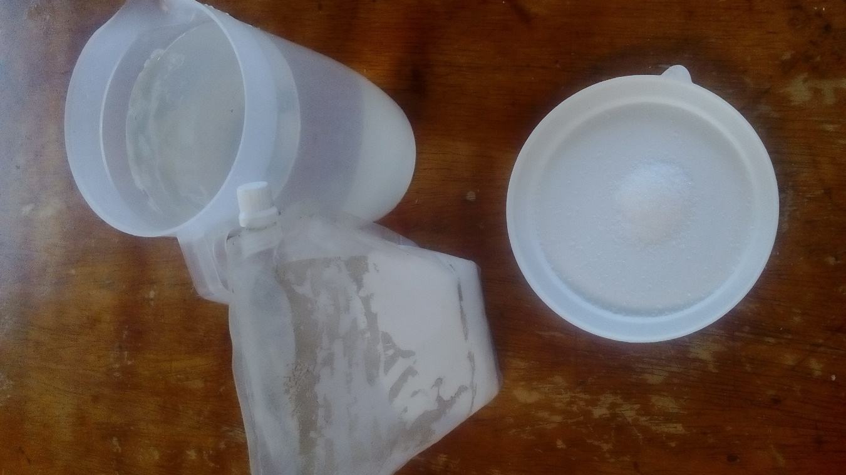

**Fotografía 2.- compost**

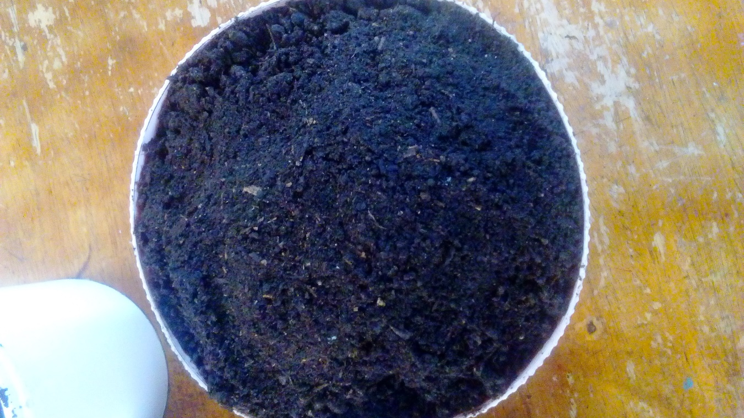

**Fotografía 3.- tierra negra**

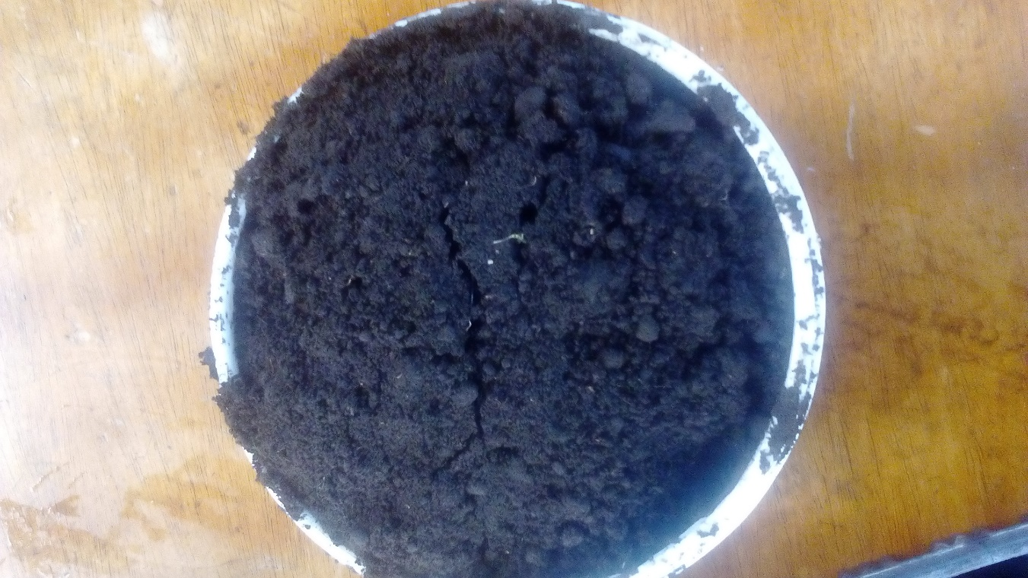

**Fotografia 4.- Bandeja de germinación**

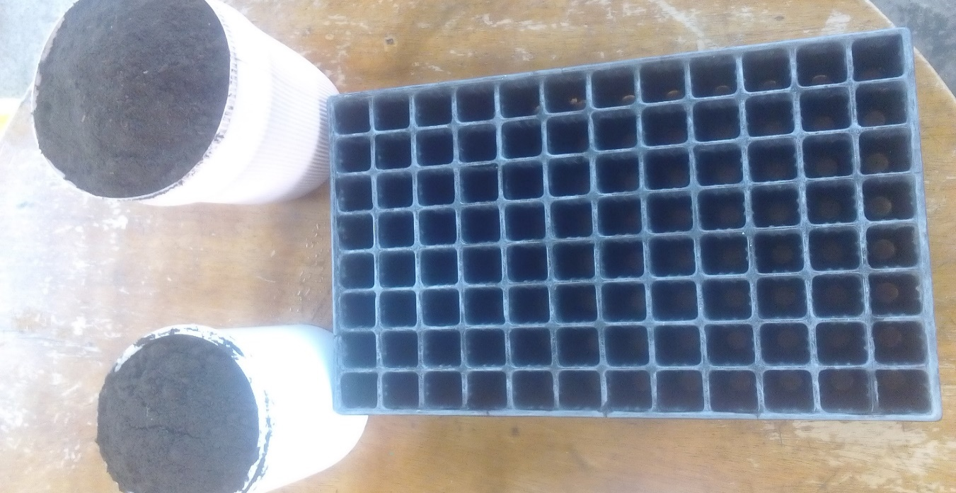

**Fotografía 5.- semillas de tomate de mesa Variedad Floradade**

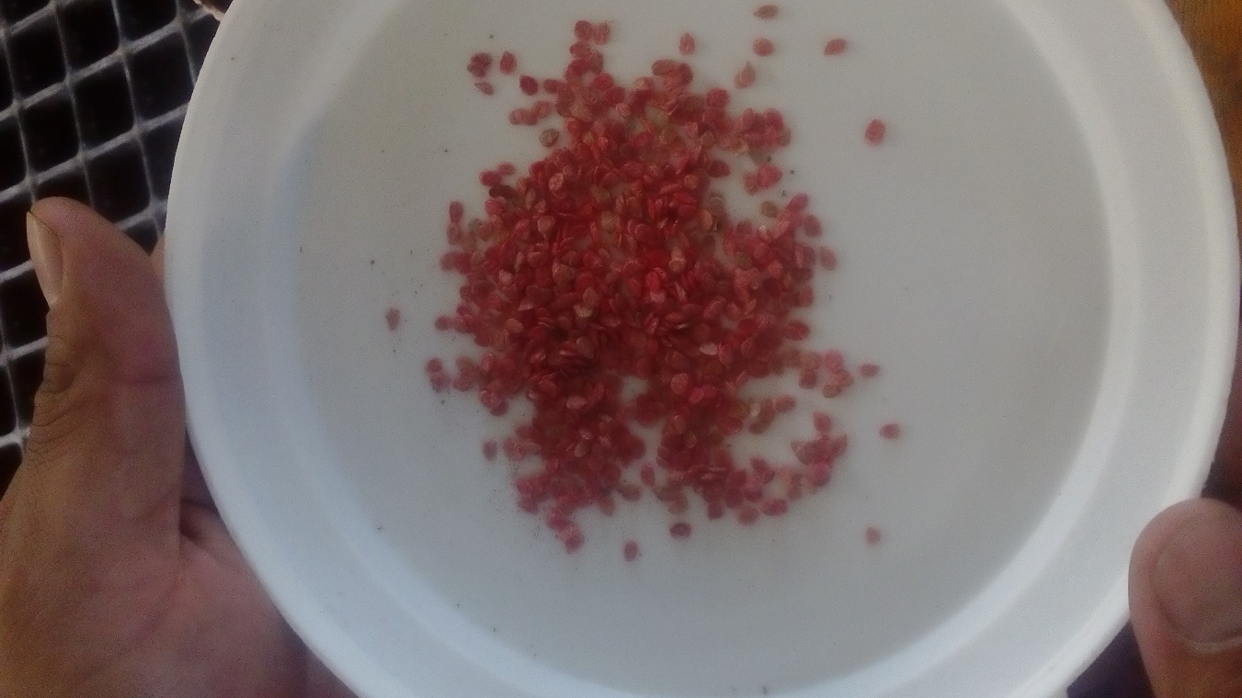

**Fotografía 6.- hidratación del Hidro gel (poliacrilato de potasio)**

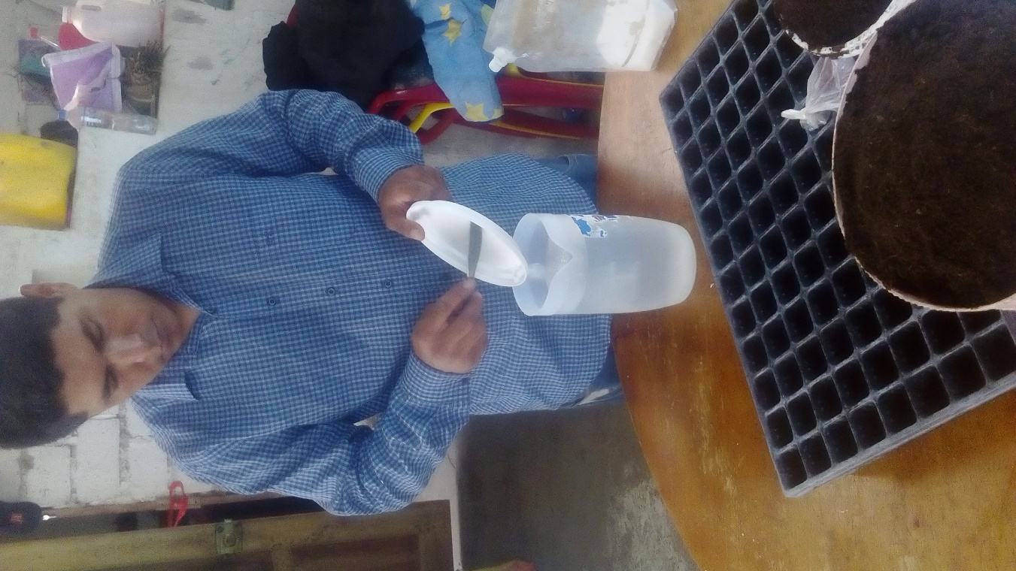

**Fotografía 7.- Mezcla de los componentes**

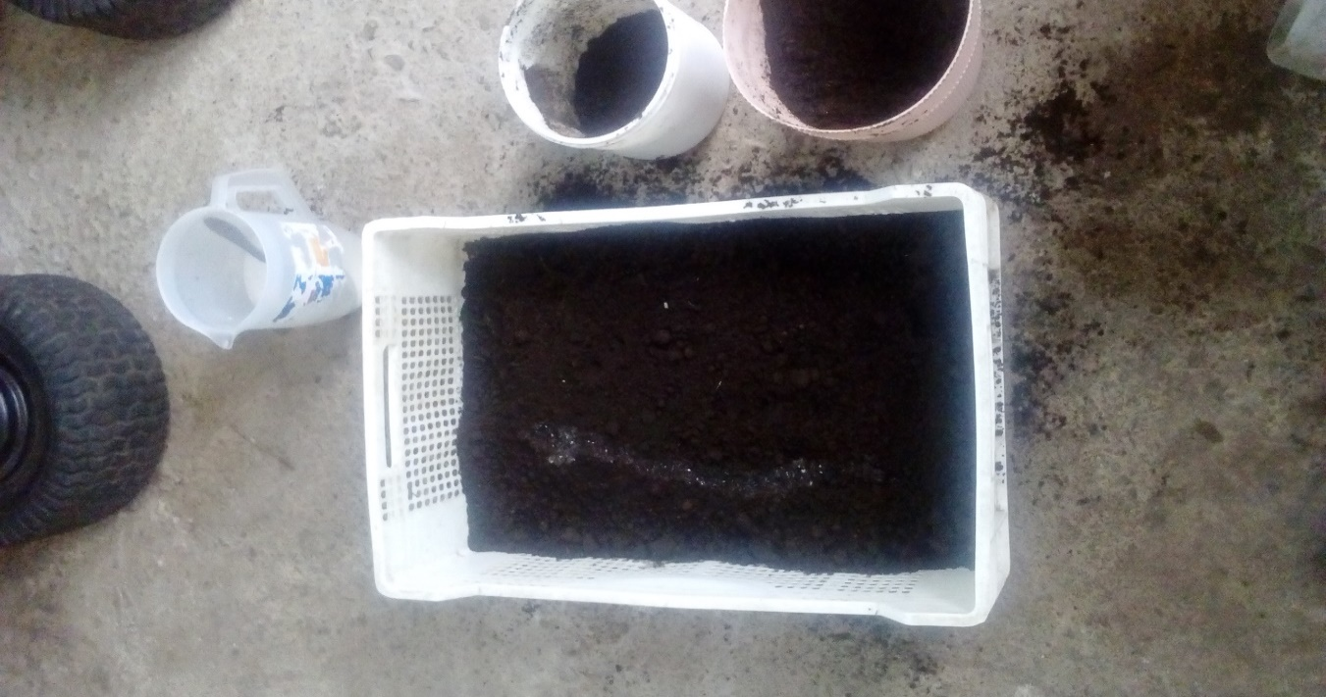

**Fotografía 8.- llenado de bandejas 1**

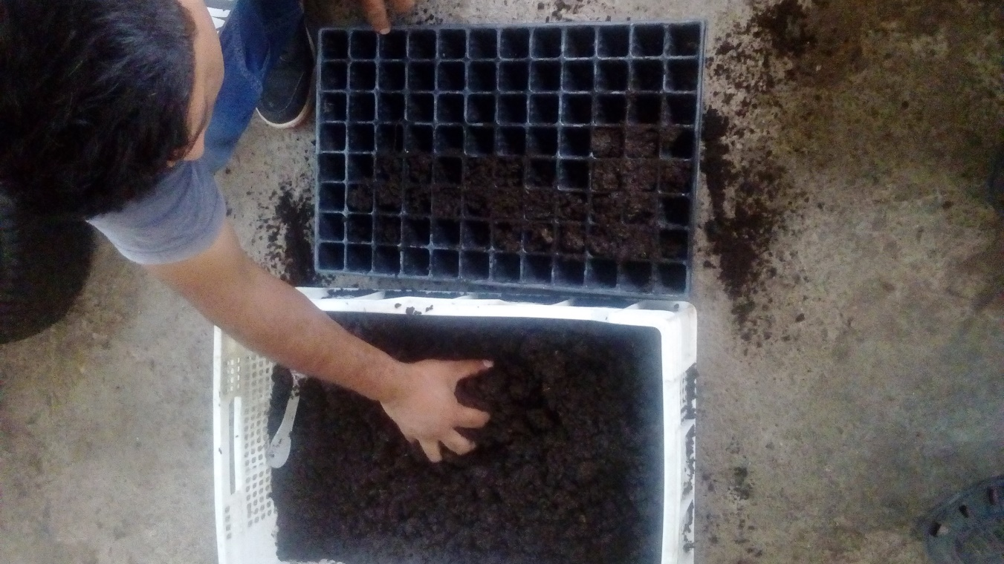

**Fotografía 9.- llenado de bandejas 2**

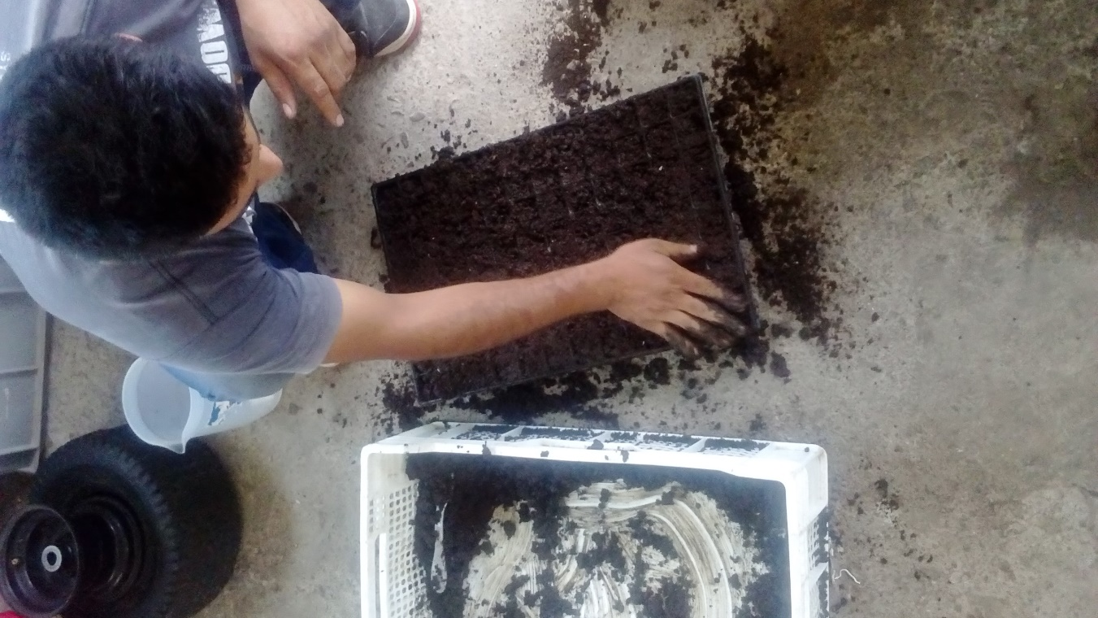

**Fotografía 10.- llenado de bandejas 3**

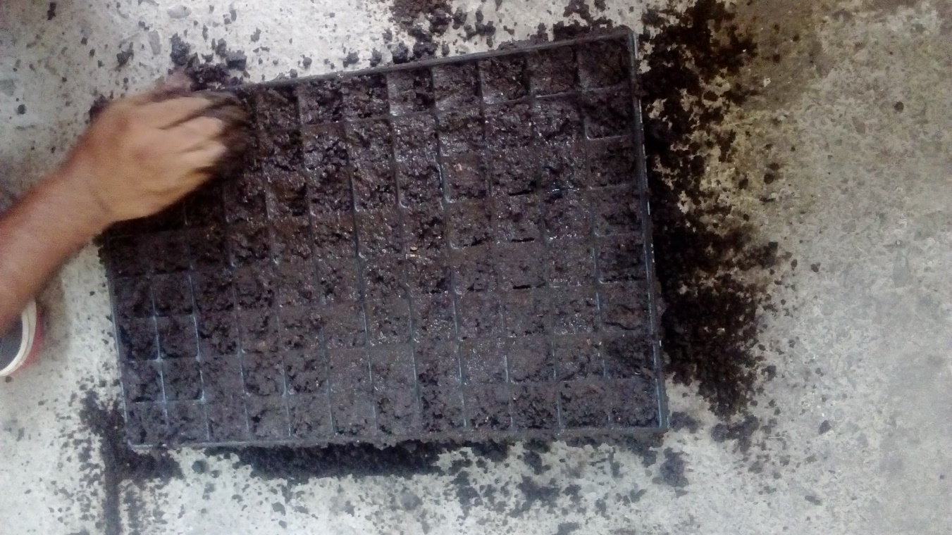

**Fotografía 11.- instalación bandejas en invernadero**

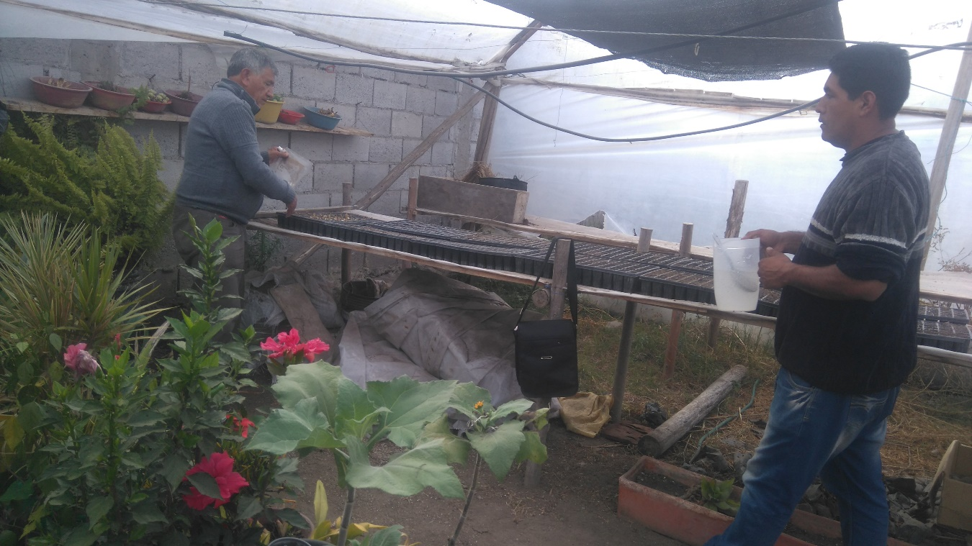

**Fotografía 12.- siembra y cobertura de semillas**

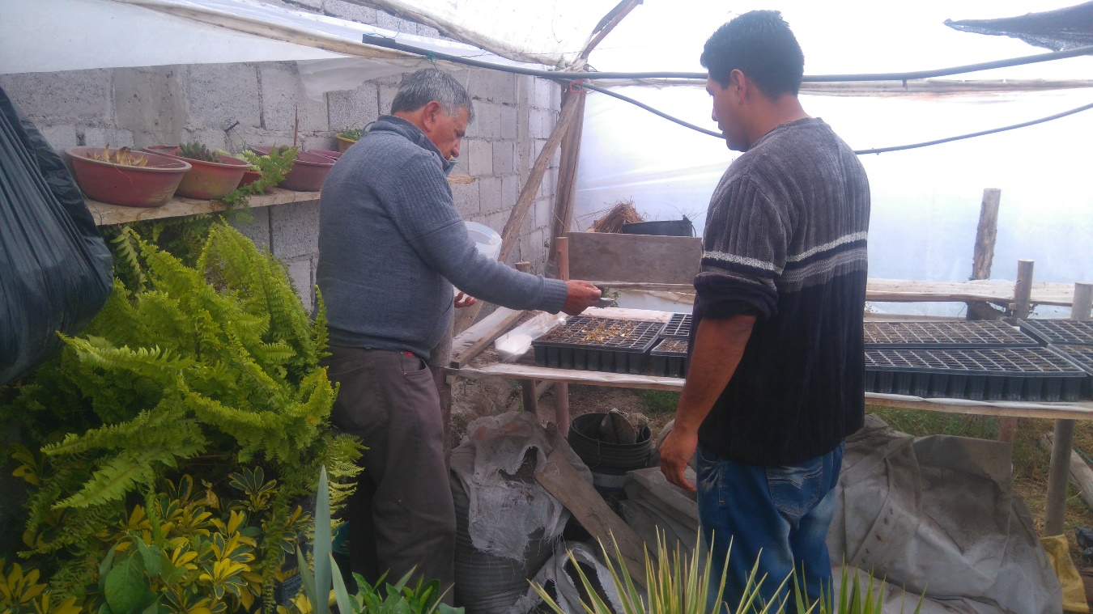

**Fotografía 13.- cobertura bandejas con sarán**

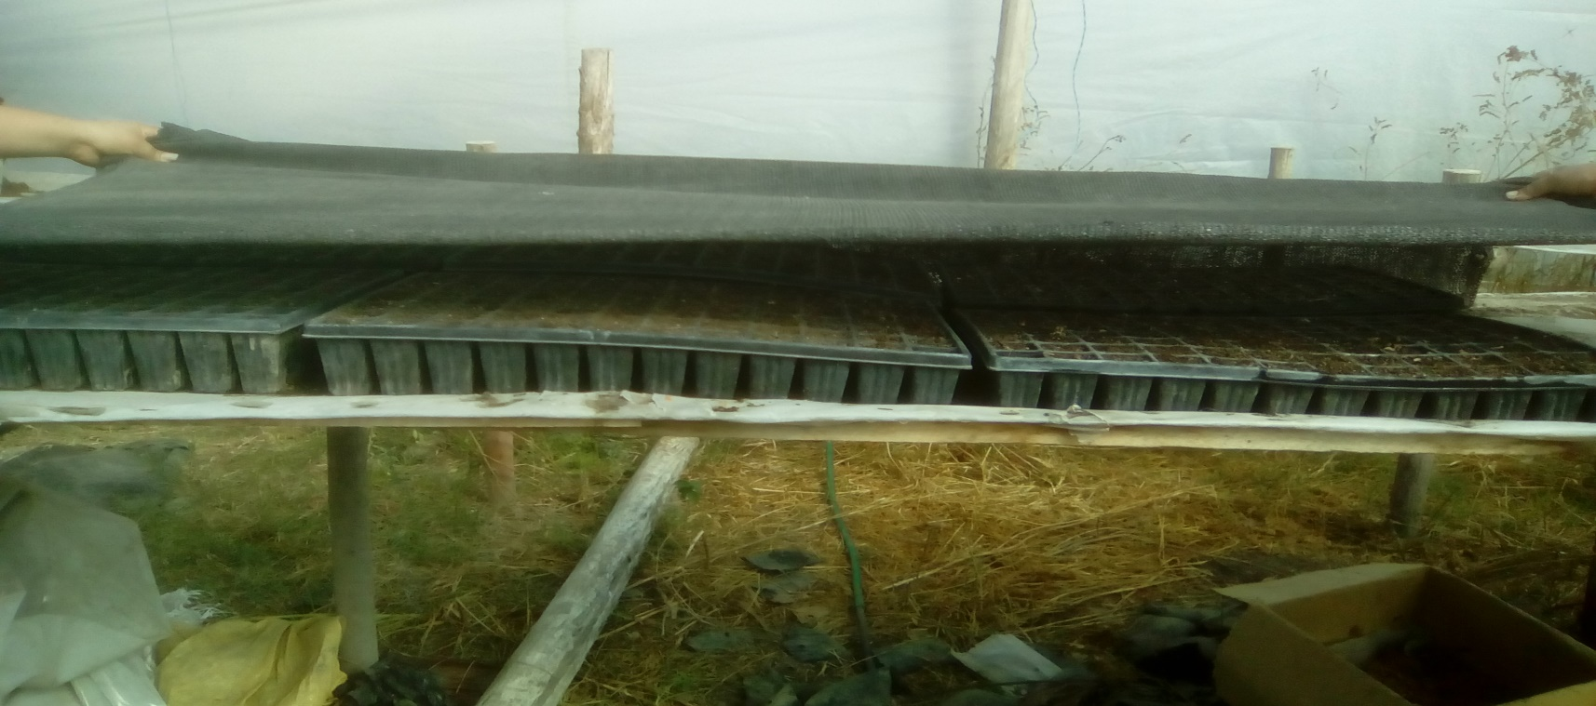

**Fotografía 14.- toma de datos octavo día**

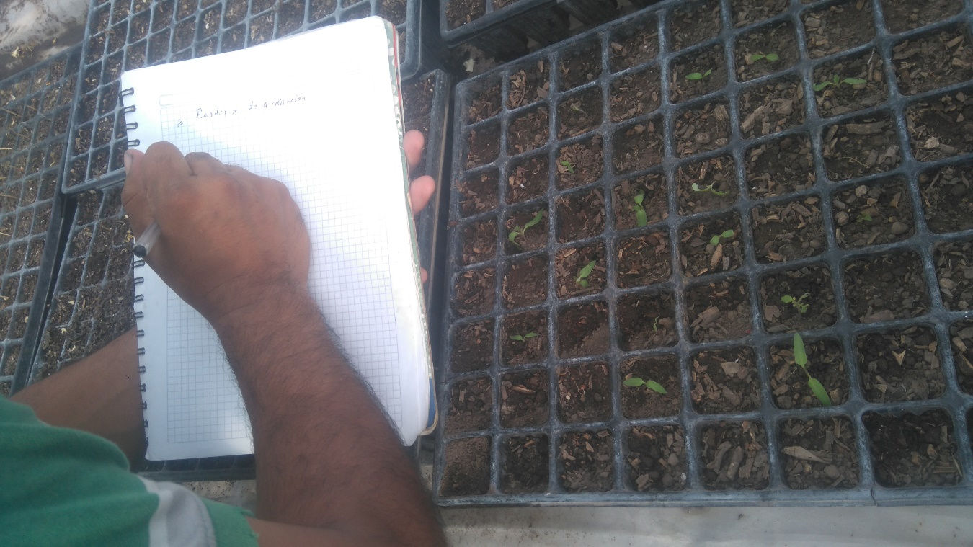

**Fotografía 15.- toma de datos día quince**

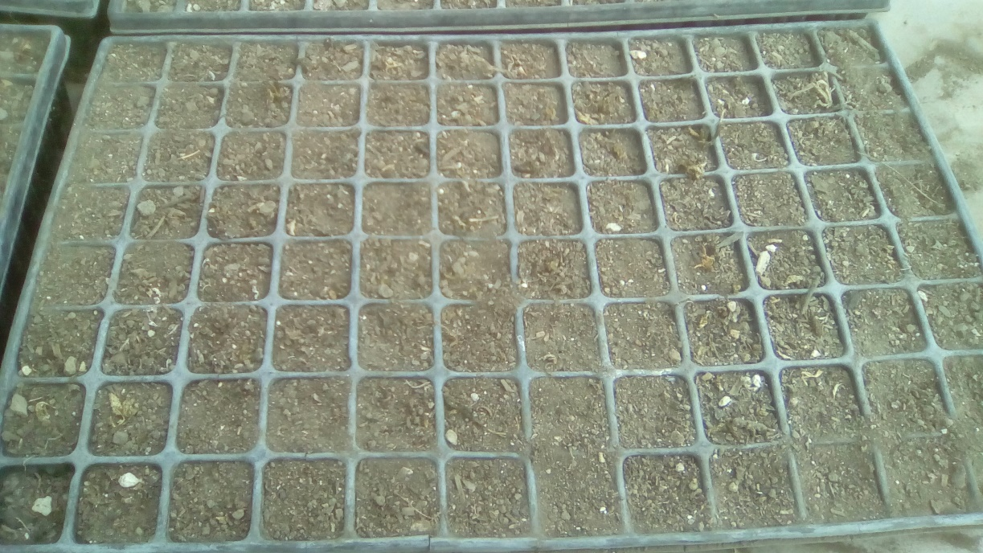

**Fotografia16.- comprobación estado final del hidro gel** 